
Daniel Krzysik
[166667]

Sortowanie przez scalanie oraz przez kocpowanie
Spis treści
1. Opis problemu 2
2. Opis zagadnień 2
3. Schemat blokowy algorytmu 6
4. Algorytm zapisany w postaci pseudokodu 9
4.1. Głowy program 9
4.2. Funkcje 10
5. Rezultaty wykonanych testów 12
6. Wnioski 13
7. Odsyłacze 14

Opis problemu
Sortowanie – jeden z podstawowych problemów informatyki, polegający na uporządkowaniu zbioru danych względem pewnych cech charakterystycznych każdego elementu tego zbioru. Szczególnym przypadkiem jest sortowanie względem wartości każdego elementu, np. sortowanie liczb, słów itp. Algorytmy sortowania są stosowane w celu uporządkowania danych, umożliwienia stosowania wydajniejszych algorytmów (np. wyszukiwania) i prezentacji danych w sposób czytelniejszy dla człowieka. Jeśli jest konieczne posortowanie zbioru większego niż wielkość dostępnej pamięci, stosuje się algorytmy sortowania zewnętrznego. Algorytmy, do działania których nie jest potrzebna większa niż stała pamięć dodatkowa (elementy sortowane przechowywane są przez cały czas w tablicy wejściowej), nazywane są algorytmami działającymi w miejscu. Algorytmy sortujące, które dla elementów o tej samej wartości zachowują w tablicy końcowej kolejność tablicy wejściowej, nazywamy algorytmami stabilnymi.

Opis zagadnień
Algorytmy sortowania są zazwyczaj klasyfikowane według:
- Złożoności – zależność liczby wykonanych operacji w stosunku od liczebności sortowanego zbioru (n). Typową, dobrą złożonością jest średnia O(n log n) i pesymistyczna Ω (n²). Idealną złożonością jest O(n). Algorytmy sortujące nie przyjmujące żadnych wstępnych założeń dla danych wejściowych wykonują co najmniej O(n log n) operacji w modelu obliczeń, w którym wartości są „przezroczyste” i dopuszczalne jest tylko ich porównywanie (w niektórych bardziej ograniczonych modelach istnieją asymptotyczne szybsze algorytmy sortowania)
- Złożoność pamięciowa
- Stabilność, czyli zachowanie początkowej kolejności elementów w przypadku kluczy o tej samej wartości. Wyróżniamy
Sortowanie przez scalanie (ang. Merge sort) - rekurencyjny algorytm sortowania danych, stosujący metodę „dziel i zwyciężaj”. Złożoność algorytmu wynosi O(n log n).
Sortowana tablica dzielona jest rekurencyjnie na dwie podtablice aż do uzyskania tablic jednoelementowych. Następnie podtablice te są scalane w odpowiedni sposób, dający w rezultacie tablicę posortowaną. Wykorzystana jest tu metoda podziału problemu na mniejsze, łatwiejsze do rozwiązania zadania.
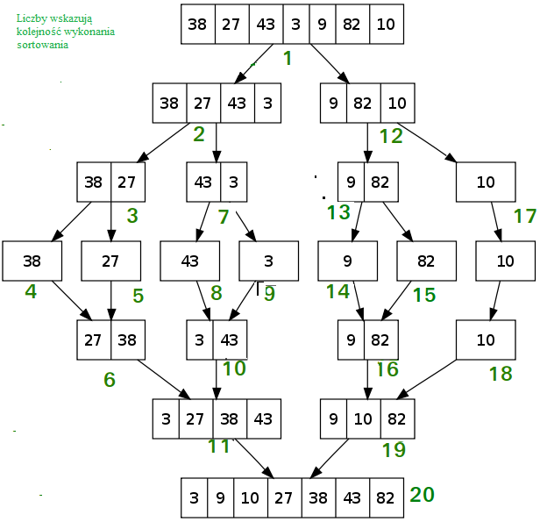
Rys. 1 Działanie algorytmu sortowania przez scalanie krok po kroku
Sortowanie przez kopcowanie ( ang. Heap sort) – zwane również sortowaniem stogowym – jeden z algorytmów sortowania, choć niestabilny, to jednak szybki i niepochłaniający wiele pamięci. Złożoność czasowa wynosi O(n log n), a pamięciowa O(n), przy czym jest to rozmiar sortowanych danych, jest to algorytm sortowania w miejscu.
Kopiec to drzewo binarne, w którego węzłach znajdują się elementy reprezentowanego zbioru, którego spełniają warunek kopca.
Warunek kopca mówi, iż jeżeli węzeł y jest następnikiem węzła x, to element w węźle y jest nie większy niż element w węźle x.
Konstrukcja kopca jest nieco bardziej skomplikowana od konstrukcji drzewa binarnego, ponieważ musimy dodatkowo troszczyć się o zachowanie warunku kopca
Zatem po każdym dołączeniu do kopca nowego węzła, sprawdzamy odpowiednie warunki i ewentualnie dokonujemy wymian węzłów na ścieżce wiodącej od dodanego węzła do korzenia.
Charakterystyczną cechą kopca jest to, iż korzeń zawsze jest największym (w porządku malejącym) elementem z całego drzewa.
Z sortowanej tablicy tworzony jest kopiec binarny. W korzeniu kopca znajdzie się element największy (jeśli przyjmiemy sortowanie w porządku niemalejącym). Element ten zamieniany jest z ostatnim elementem kopca. Elementy przenoszone na koniec tworzą cześć posortowaną i w kolejnych krokach nie wchodzą już w skład kopca. Pozostały kopiec (bez elementów już posortowanych) jest naprawiany (przywracanie własności kopca). Procedura jest powtarzana dopóki wszystkie elementy nie zostaną posortowane.
Konstruowanie kopca z elementów zbioru {7, 5, 9, 6, 7, 8, 10}
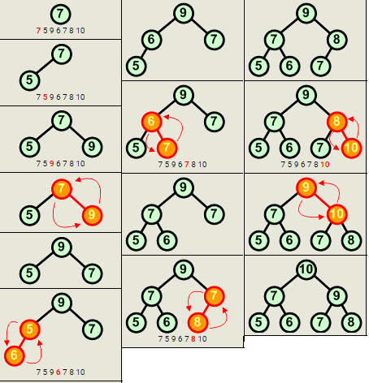
Rys. 2 Tworzenie kopca krok po kroku
Usunięcie korzenia - wierzchołek kopca zawiera największą wartość, na miejsce korzenia wstaw ostatni węzeł drzewa, rekurencyjnie przywróć własności kopca dla korzenia i jego synów.
Rozbiór kopca – Zamień miejscami korzeń z ostatnim liściem, który wyłącz ze struktury kopca. Element pobranym z kopca jest zawsze jego korzeń, czyli element największy. Jeśli jest to konieczne, przywróć warunek kopca idąc od korzenia w dół. Kontynuuj, aż kopiec będzie pusty.
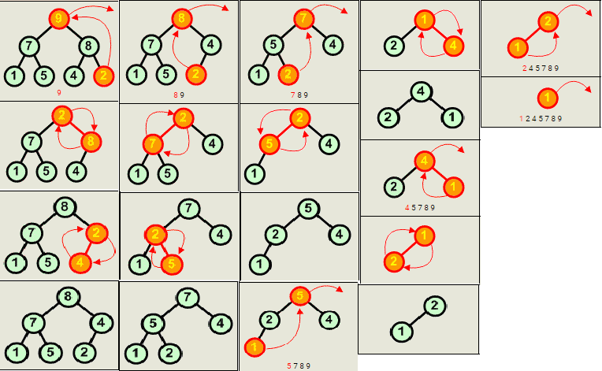
Rys. 3 Rozbiór kopca krok po kroku

Schemat blokowy algorytmu
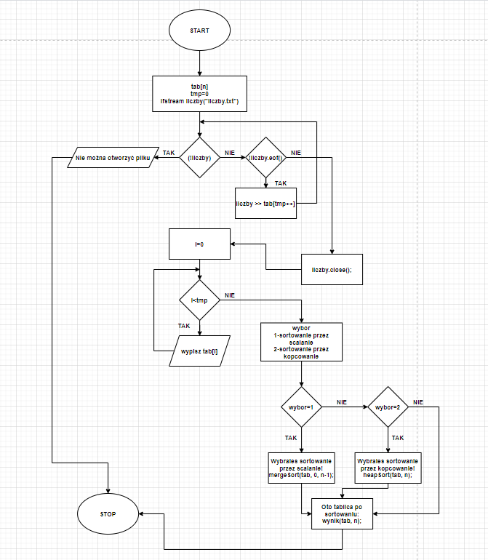
Rys. 4 Schemat blokowy algorytmu
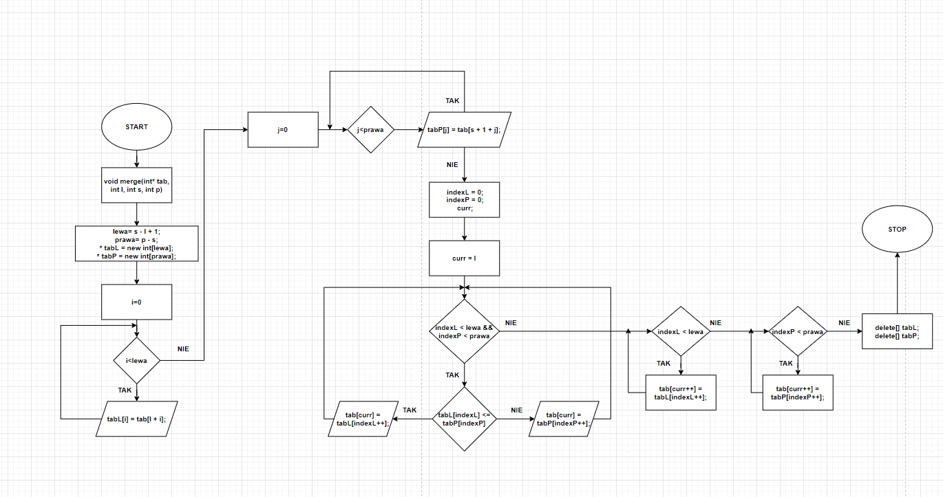
Rys. 5 Schemat blokowy algorytmu scalania
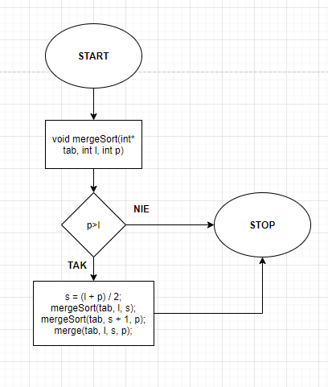
Rys. 6 Schemat blokowy algorytmu sortującego przez scalanie
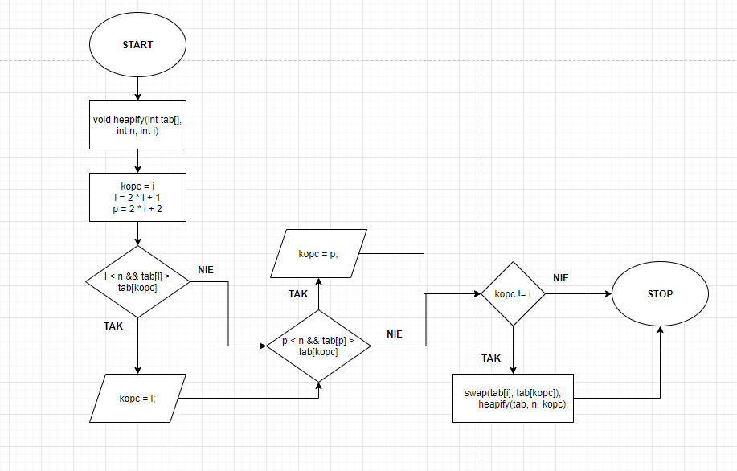
Rys. 7 Schemat blokowy tworzenia kopca
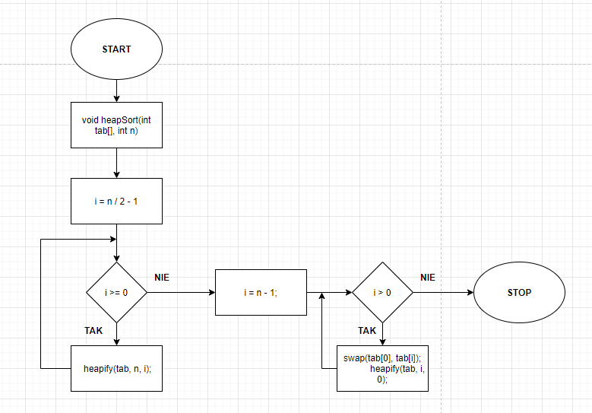
Rys. 8 Schemat blokowy sortowania przez kopcowanie
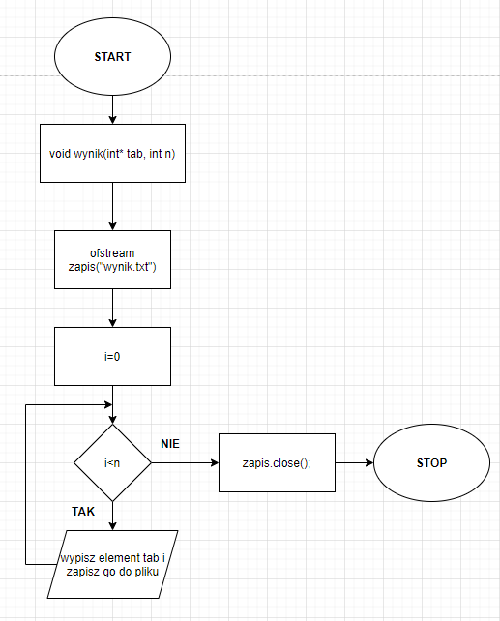
Rys. 9 Schemat blokowy funkcji wynik

Algorytm zapisany w postaci pseudokodu

Głowy program
Początek
całkowita tab[10] = {};
całkowita tmp = 0;
otwórz plik tekstowy liczby.txt;
jeżeli (!liczby) to
wypisz, że nie można otworzyć pliku;
zakończ program;
w przeciwnym razie
i=0
dopóki (!liczby.eof())
liczby >> tab[tmp++];
liczby.close();
dla i od 0 do zmiennej tmp wykonuj
wypisz obecny element tab[i];
wypisz linie odstępu;
całkowita wybor;
wypisz tekst „1-sortowanie przez scalanie”;

wypisz tekst „2-sortowanie przez kopcowanie”;
jeżeli (wybor==1) to
wypisz tekst „wybrałeś sortowanie przez scalanie!”;
wywołaj funkcje mergeSort(tab, 0, n-1);
jeżeli (wybor==2) to
wypisz tekst „wybrałeś sortowanie przez kopcowanie!”;
wywołaj funkcje heapSort(tab, n);
wypisz tekst „Oto tablica po sortowaniu”;
wywołaj funkcje wynik(tab,n);

Funkcje
Początek
void merge(int* tab, int l, int s, int p)
{
lewa = s – l +1;
prawa = p -s;
* tabL = new int[lewa]
* tabP = new int[prawa]
dla i = 0 do lewa wykonuj
tabL[i] = tab[l + i];
dla j = 0 do prawa wykonuj
tabP[j] = tab[s + 1 + j];
indexL = 0;
indexP = 0;
dla i = 0 do indexL < lewa oraz indexP < prawa wykonuj
jeżeli (tabL[indexL] <= tabP[indexP])
tab[curr] = tabL[indexL++];
w przeciwnym razie
tab[curr] = tabP[indexP++];
dopóki (indexL < lewa)
tab[curr++] = tabL[indexL++];
dopóki while (indexP < prawa)
tab[curr++] = tabP[indexP++];
}
Początek
void mergeSort(int* tab, int l, int p)
{
jeżeli (p > l)
s = (l + p) / 2;
Wywołaj funkcje mergeSort(tab, l, s);
Wywołaj funkcje mergeSort(tab, s + 1, p);
Wywołaj funkcje merge(tab, l, s, p);
}
Początek
void heapify(int tab[], int n, int i)
{
kopc = i;
l = 2 * i + 1;
p = 2 * i + 2;
jeżeli (l < n && tab[l] > tab[kopc])
kopc = l;
jeżeli (p < n && tab[p] > tab[kopc])
kopc = p;
jeżeli (kopc != i)
zamień wartości swap(tab[i], tab[kopc]);
wywołaj funkcje heapify(tab, n, kopc);
}
Początek
void heapSort(int tab[], int n)
{
dla i = n / 2 – 1 do 0 wykonuj
wywołaj funkcje heapify(tab, n, i);
dla i = n – 1 do 0 wykonuj
zamień wartości swap(tab[0], tab[i]);
wywołaj funkcje heapify(tab, i, 0);
}
Początek
void wynik(int* tab, int n)
{
otwarcie pliku tekstowego wynik.txt;
zapisujemy do pliku tekstowego „Oto tablica po sortowaniu:”
dla i=0 do n wykonuj
wypisz obecny element tab[i];
zapisz obecny elemenet tab[i] do pliku;
zamknij plik tekstowy wynik.txt;
}

Rezultaty wykonanych testów
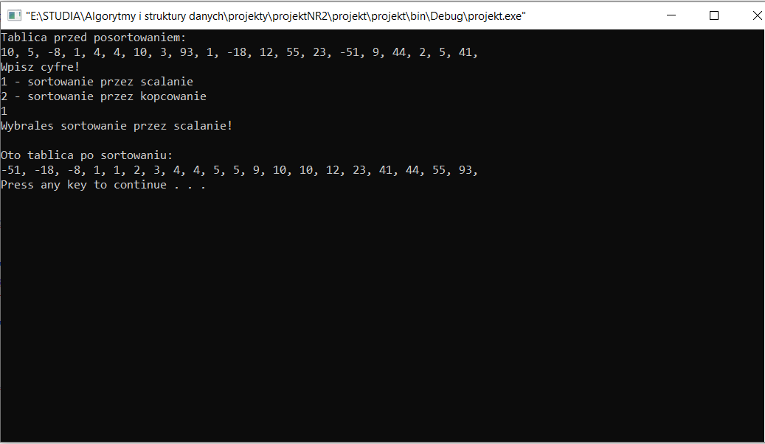
Rys. 10 Wyniki działania programu w konsoli
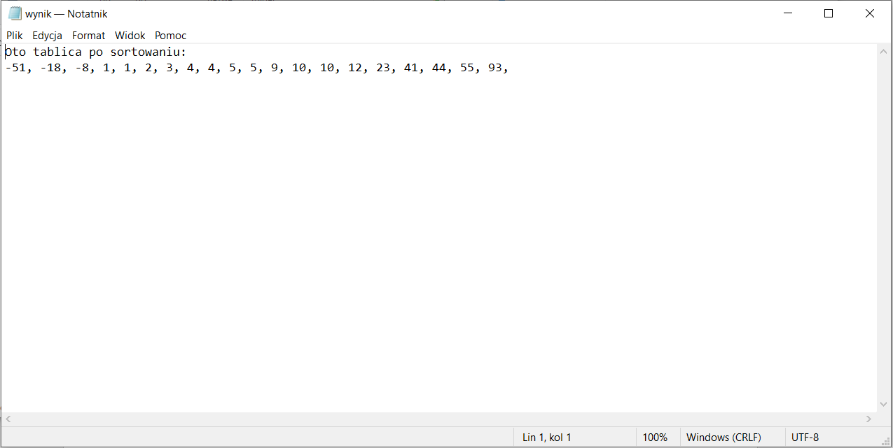
Rys. 11 Wyniki programu w postaci pliku tekstowego

Wnioski
Złożoność czasowa to ilość czasu potrzebnego na wykonanie zadania, wyrażona jako funkcja ilości danych, mierzona ilości elementarnych kroków, tj. instrukcji warunkowych, przypisania i operacji arytmetycznych.
Złożoność pamięciowa to ilość dodatkowej pamięci potrzebnej do wykonania zadania, wyrażona jako funkcja ilości danych.
Właściwości i kryteria oceny algorytmów sortowania:
- Stabilność – algorytm sortowania jest stabilny, jeżeli „równe” elementy po sortowaniu zachowują swój porządek sprzed sortowania
- Metoda sortowania
- Adaptacyjność – zdolność do skrócenia czasu sortowania, jeżeli zbiór jest częściowo posortowany
- Złożoność implementacji
Merge Sort | HeapSort
prostota implementacji | stała złożoność pamięciowa
wydajny | wydajny, niepochłaniający wiele pamięci
stabilny, nie w miejscu | niestabilny, w miejscu
podczas scalania potrzebny jest dodatkowy obszar pamięci przechowujący kopie podtablic do scalenia
Tabela 1 Cechy algorytmów
Algorytm | Złożoność obliczeniowa w przypadku ogólnym | Złożoność obliczeniowa w przypadku optymistycznym | Złożoność obliczeniowa w przypadku pesymistycznym | Złożoność pamięciowa nie licząc wejścia
MergeSort | O(n*log n) | O(n*log n) | O(n*log n) | O(n)
HeapSort | O(n*log n) | O(n) | O(n*log n) | O(1)
Tabela 2 Złożoność obliczeniowa algorytmów
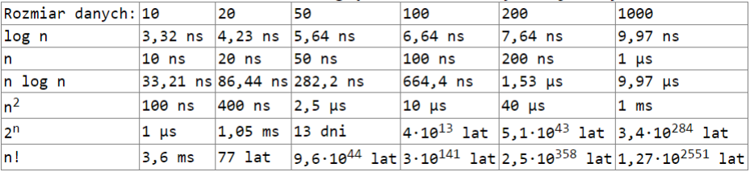
Tabela 3 Złożoność obliczeniowa względem rozmiaru danych wejściowych

Wykres 1 Porównanie szybkości sortowania
Jeśli zestaw danych jest mały, oba algorytmy sortowania są szybkie i różnice nie są zauważalne. Kiedy jednak zbiory danych są bardzo duże szybszy jest MergeSort. HeapSort jest bardziej wydajne pod względem pamięci.

Odsyłacze
- Rys. 1 Działanie algorytmu sortowania przez scalanie krok po kroku
- Rys. 2 Tworzenie kopca krok po kroku
- Rys. 3 Rozbiór kopca krok po kroku
- Rys. 4 Schemat blokowy algorytmu
- Rys. 5 Schemat blokowy algorytmu scalania
- Rys. 6 Schemat blokowy algorytmu sortującego przez scalanie
- Rys. 7 Schemat blokowy tworzenia kopca
- Rys. 8 Schemat blokowy sortowania przez kopcowanie
- Rys. 9 Schemat blokowy funkcji wynik
- Rys. 10 Wyniki działania programu w konsoli
- Rys. 11 Wyniki programu w postaci pliku tekstowego
- Tabela 1 Cechy algorytmów
- Tabela 2 Złożoność obliczeniowa algorytmów
- Tabela 3 Złożoność obliczeniowa względem rozmiaru danych wejściowych
- Wykres 1 Porównanie szybkości sortowania

